TECNOLOGIA DA INFORMAÇÃO I:

AGENDA 05:
Photoshop: software para criação e manipulação de imagens e efeitos especiais.
Front-end (cliente side): ramo de desenvolvimento voltado para criação/desenvolvimento de conteúdos de interface com o usuário (parte da aplicação que interage diretamente com o usuário). As tecnologias comumente usadas são: HTML, CSS JavaScript para desenvolvimento Photoshop, Ilustrator, Premiere voltados para parte visual.
- https://www.youtube.com/watch?v=WcEW-GV07Mc&list=PLzmx8NmNsx18e60f-WzLx2urL1rNSiF1m
- https://programathor.com.br/blog/11-dicas-para-conseguir-um-emprego-como-desenvolvedor-front-end-junior/
Ferramentas
Camadas (layers) – são como se fossem “pilhas” de papel, alguns papéis podem estar em cima e outros em baixo. O que está em baixo é coberto pelo que está em cima. Camadas são a forma como o Photoshop sobrepõe as “folhas”. Ctrl + J = Duplica uma camada existente.
PADRÕES DE MEDIDAS
Pixel – É a unidade de medida da imagem digital (é o menor elemento da imagem).
Ponto – É a unidade de medida do texto e da imagem impressa.
PADRÕES E TRATAMENTO DE CORES
RGB – Equipamentos com telas trabalham com sistema de cores RGB (Red Green Blue) que são usadas para compor todas as cores que vemos nos monitores. Propósito é reproduzir cores em monitores de maneira fiel. Trabalha com luz. Cada coloração é representada por uma combinação das 3 cores em uma gradação de 0 até 255 (zero = ausência da cor e 255 = presença absoluta da cor).
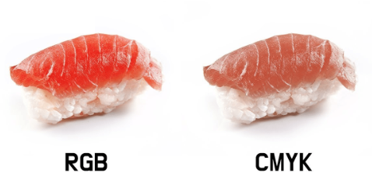
CMYK – Impressões trabalham com sistemas de cores CMYK (Cyan Magenta Yellow Black) que juntas formam todas as cores que vemos em materiais impressos. Trabalha com tinta.

Brilho – trata a quantidade de iluminação da imagem/foto. Aumente o brilho para tratar imagens escuras (subexpostas). Diminua o brilho para tratar imagens (superexpostas).
Contraste – É a diferença entre tons claros e escuros, retirar muito o contraste pode tornar uma imagem opaca e sem profundidade (ausência de sombra e luz).
Temperatura – Equilíbrio de cores. Cores “frias” e “quentes”
Matiz – É a tonalidade da cor. “Nome” da cor. Define as tonalidades das cores (todas as cores são matizes).
Saturação – É a intensidade de uma determinada cor (varia de -100 até +100) quanto menos saturação, mais próxima de preto e branco estará a imagem.

- https://www.oralgraf.com.br/blog/rgb-e-cmyk-o-que-sao-o-que-significam-quais-as-diferencas
- https://designermaodevaca.com/post/qual-a-diferenca-entre-rgb-e-cmyk
- https://www.youtube.com/watch?v=13QgoXJV65s
- https://www.youtube.com/watch?v=uzIhFgp3ezw

